ŘEDITELSTVÍ SILNIC A DÁLNIC ČR

DÍLČÍ OBJEDNÁVKA č. 99-SM
Číslo související rámcové dohody: 01IN-003352 (dále jen „rámcová dohoda") Číslo dílčí objednávky: 01IN-003896 Ze dne:

Objednatel:
Ředitelství silnic a dálnic ČR
Adresa: Na Pankráci 546/56, 140 00 Praha 4
IČO: 65993390
DIČ: nejsme plátci DPH
Dodavatel:
PREMO s.r.o.
Sídlo: Brněnská 474, 686 03 Staré Město IČO: 26251531 DIČ: CZ26251531

Tato dílčí objednávka je návrhem na uzavření dílčí smlouvy ve smyslu čl. III uzavřené rámcové dohody. Způsob akceptace dílčí objednávky dodavatelem (uzavření dílčí smlouvy), obchodní a platební podmínky a další práva a povinnosti smluvních stran touto dílčí dohodou výslovně neupravená stanovuje rámcová dohoda.
Na základě uzavřené rámcové dohody u Vás objednáváme:
místo dodání: ŘSD ČR - Odbor silniční databanky a NDIC, Slovenská 1142, 702 00 Ostrava
oprávněný zaměstnanec : XXXXXXXXXXXXX
telefon : XXXXXXXXXXXX
emailová adresa : XXXXXXXXXXXXXXX
Kód Položky | Název položky | Počet MJ | Cena bez DPH/ks | Cena celkem bez DPH
C9373A | CARTRIDGE HP C9373A YELLOW | 1 | 1 303,00 | 1 303,00
C9374A | CARTRIDGE HP C9374A GREY | 1 | 1 331,00 | 1 331,00
C9370A | CARTRIDGE HP C9370A BLACK | 1 | 1 331,00 | 1 331,00
C9383A | TISKOVÁ HLAVA HP C9383A MAGENTA, CYAN (72 | 1 | 1 280,00 | 1 280,00
3782B002 | TONER CANON C-EXV 34 BLACK | 1 | 575,00 | 575,00
3783B002 | TONER CANON C-EXV 34 CYAN | 3 | 1 699,00 | 5 097,00
3784B002 | TONER CANON C-EXV 34 MAGENTA | 1 | 1 699,00 | 1 699,00
3785B002 | TONER CANON C-EXV 34 YELLOW | 1 | 1 699,00 | 1 699,00
CB436A | TONER HP CB436A | 1 | 1 290,00 | 1 290,00

Místo dodání: dle plnění viz výše
Termín dodání: vždy až po oznámení ŘSD ČR o zveřejnění dílčí objednávky v registru smluv, nejpozději však do 4 pracovních dnů od výše uvedeného oznámení.
Kontaktní osoba objednatele: dle plnění viz výše
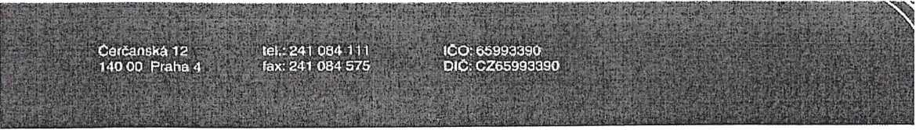

~=| ŘEDITELSTVÍ SILNIC A DÁLNIC ČR
Celková hodnota objednávky v Kč bez DPH / s DPH: 15 605,00 /18 882,05
Další informace pro dodavatele:
Fakturační adresa : ŘSD ČR - Na Pankráci 56,145 05 Praha 4 - Pankrác Fakturu prosím zaslat na adresu xxxxxxxxxxxxxx
Na faktuře prosím vždy uvádějte č. smlouvy 01IN-003352, číslo této dílčí objednávky a místo lokality dodání. Fakturace na základě potvrzených předávacích protokolů ze strany odběratele.
Jméno a příjmení oprávněné osoby objednatele: XXXXXXXXXXXXXXX
Podpis oprávněné osoby objednatele:

Akceptováno dne: 24.4.2019

